**案例八 交换机Vlan 配置**

学生姓名： 陈华豪 学 号： 6130116238 专业班级： 网络工程161班

实验类型：□ 验证 □ 综合 □ 设计 □ 创新 实验日期： 实验成绩：

1. 实验项目名称

交换机Vlan 配置

1. 实验目的

1、理解虚拟局域网（VLAN）基本配置。

2、掌握一般交换机按端口划分VLAN 的配置方法。

3、掌握Tag VLAN 配置方法。

三、实验基本原理

1. 主要仪器设备及耗材

Switch 2960 2 台；PC 4 台；直通线；交叉线。

五、实验步骤

1、按以下拓扑图（图8-1）在Packer Tracer 工作区中添加相应设备，完成设备连接，并按表4-1 参数分别配置的IP 地址、子网掩码、网关。

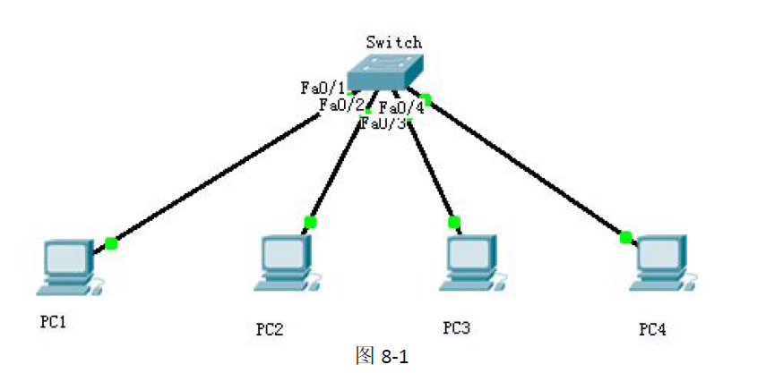

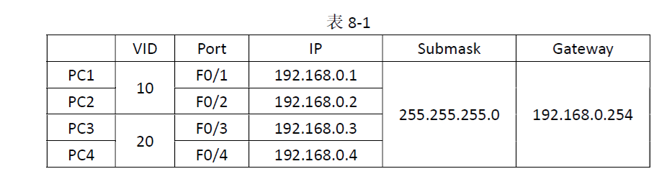

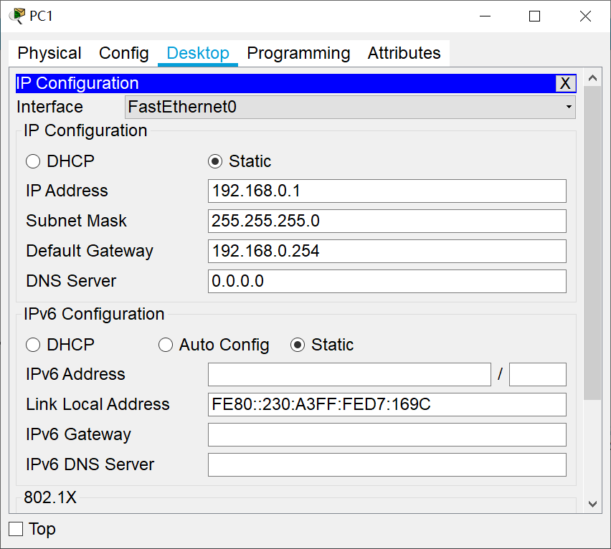

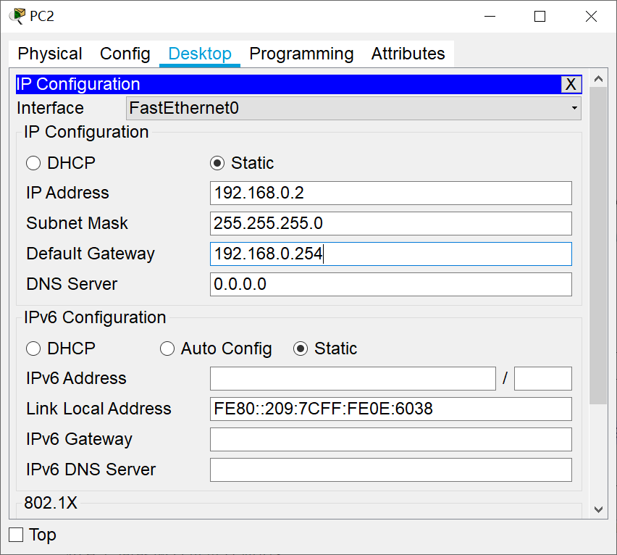

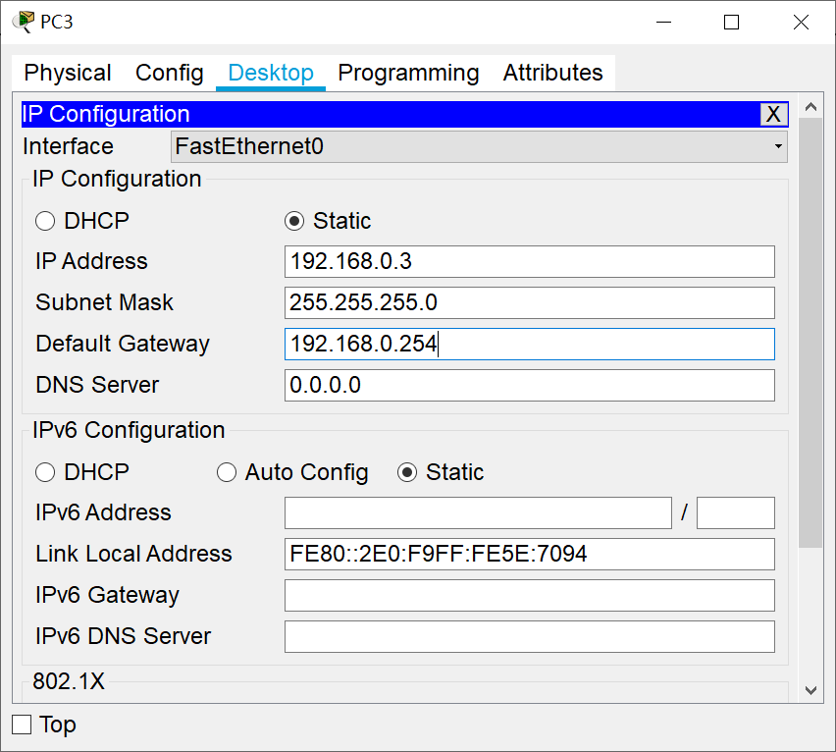

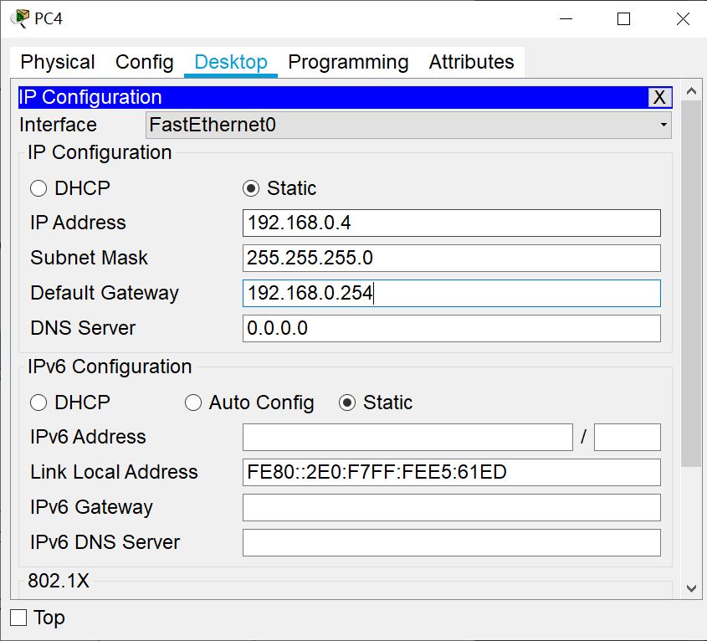

完成设备连接并分别配置好PC 1-4 的相关参数后，通过Ping 命令验证，说明此时4 台PC相互之间能够直接进行通信。

测试：

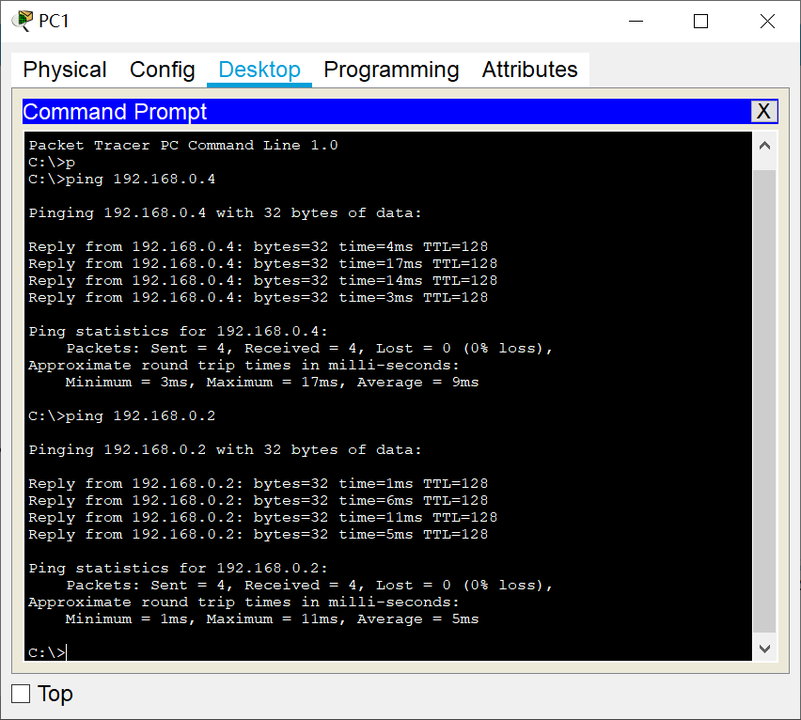

2、创建VLAN

Switch#vlan database 进入VLAN 配置模式

Switch(vlan)#vlan 10 创建VLAN 10

Switch(vlan)#vlan 20 创建VLAN 20

Switch(vlan)#exit 退出VLAN 配置模式

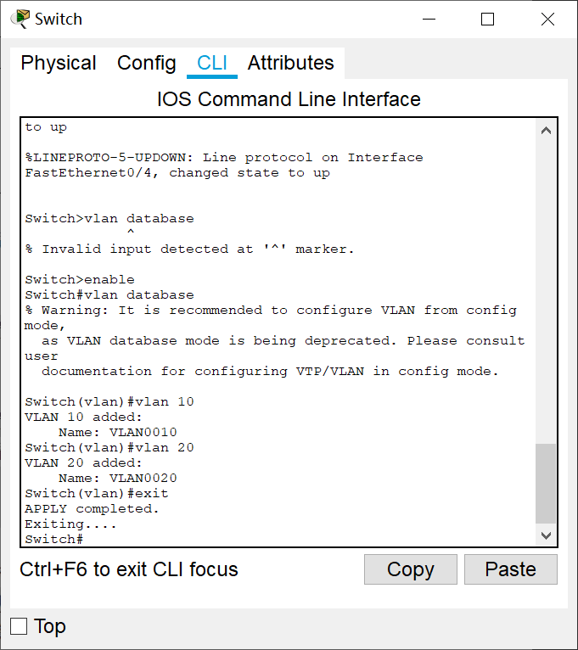

小提示：在新的IOS 版本中，可以在全局配置模式中创建VLAN，如：

Switch (config)#vlan 20

Switch (config-vlan)#exit

3、为VLAN 分配端口

VLAN 建立后，必须为把端口加入VLAN 内，这样才完成交换机的VLAN 配置。

Switch(config)#interface f0/1 进入F0/1 端口配置

Switch(config-if)#switchport access vlan 10 将F0/1 端口划入VLAN10，Access 模式

Switch(config-if)#interface f0/2

Switch(config-if)#switchport access vlan 10

Switch(config-if)#interface f0/3 进入F0/3 端口配置

Switch(config-if)#switchport access vlan 20 将F0/3 端口划入VLAN10，Access 模式

Switch(config-if)#interface f0/4

Switch(config-if)#switchport access vlan 20

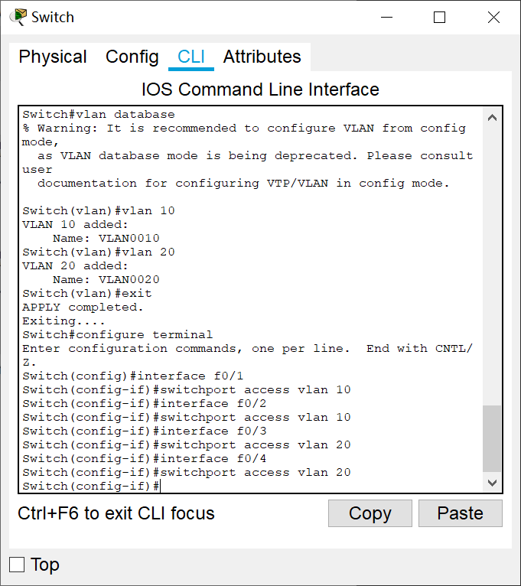

小提示：在创建VLAN 时要定好端口的输入、输出规则。Trunk 与Access 只能2 选1。可用switchport mode trunk 命令设置指定端口为Trunk 模式。

完成端口分配后，通过Ping 命令验证，此时PC1 与PC2 之间、PC3 与PC4 之间应能相互通信，而PC1、2 与PC3、4 之间将无法相互通信。

使用show vlan 命令查询VLAN 信息结果如图8-2 所示：

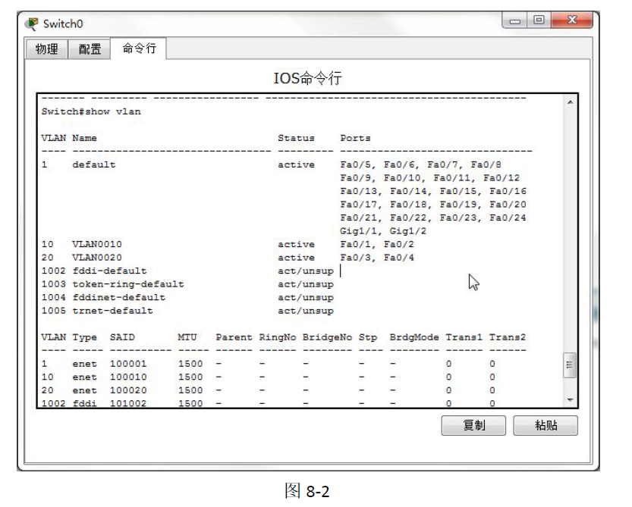

4、按以下拓扑图（图8-3）在Packer Tracer 工作区中添加相应设备，完成设备连接，并按表4-2 参数分别配置的IP 地址、子网掩码、网关。

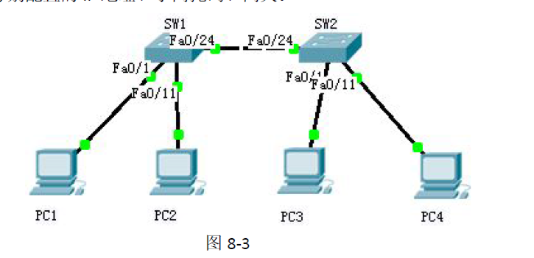

表8-2

VID Port IP Submask Gateway

PC1 100 F0/1 172.128.0.1

255.255.0.0 172.128.0.254

PC2 200 F0/11 172.128.0.2

PC3 100 F0/1 172.128.0.3

PC4 200 F0/11 172.128.0.4

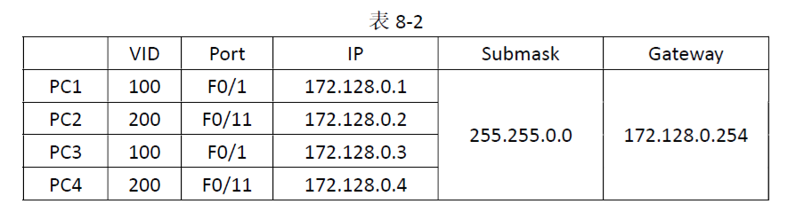

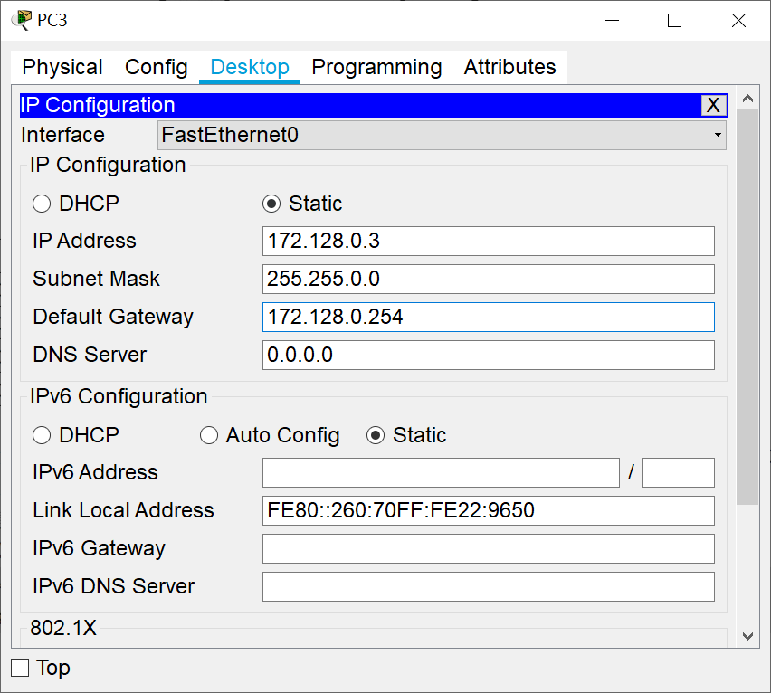 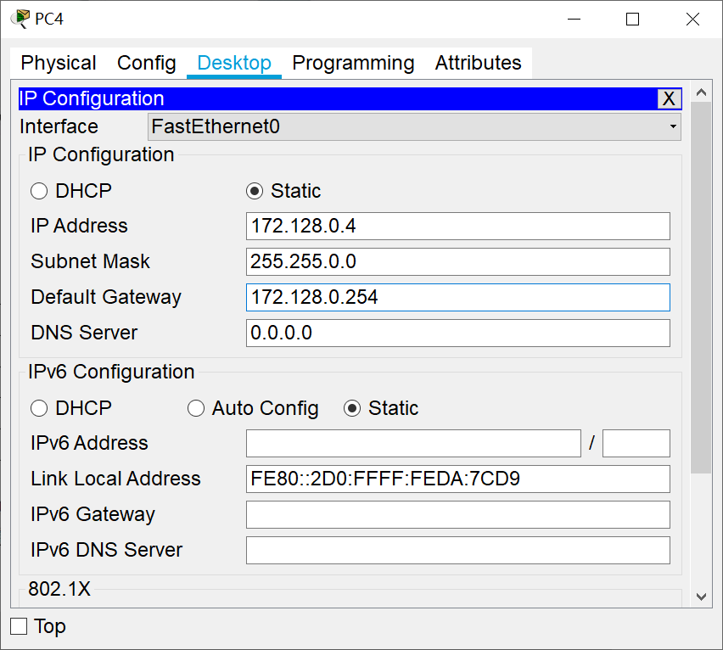

完成设备连接并分别配置好PC 1-4 的相关参数后，通过Ping 命令验证，说明此时4 台PC相互之间能够直接进行通信。

测试：

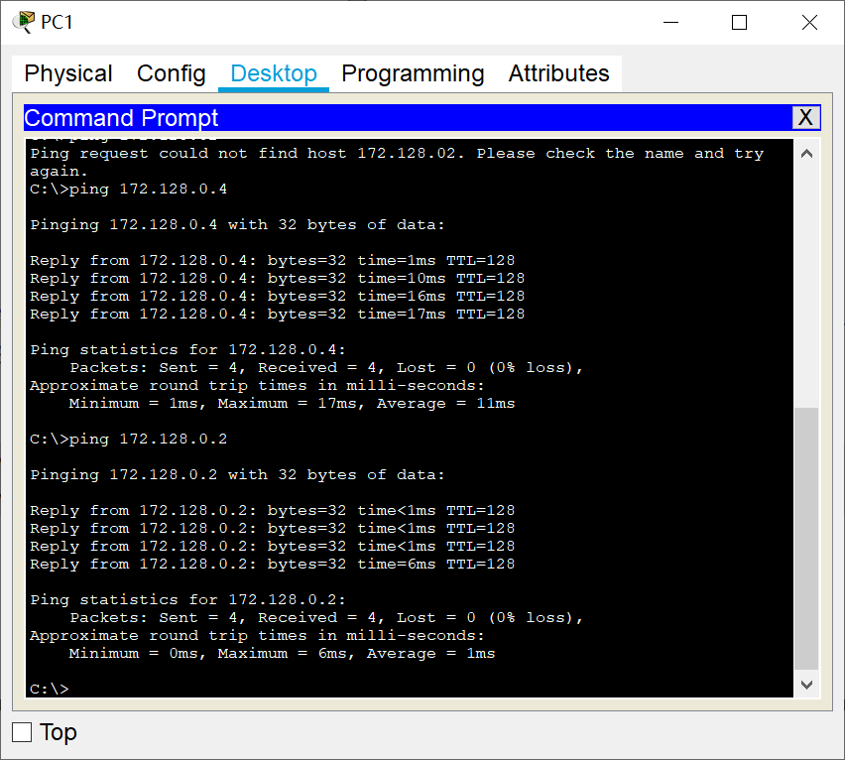

5、创建VLAN

（1）交换机SW1

Switch>enable

Switch#configure terminal

图8-3 Switch(config)#hostname SW1 将第一台交换机命名为SW1

SW1(config)#vlan 100 在SW1 上创建VLAN 100

SW1(config-vlan)#exit

SW1(config)#vlan 200 在SW1 上创建VLAN 200

SW1(config-vlan)#exit

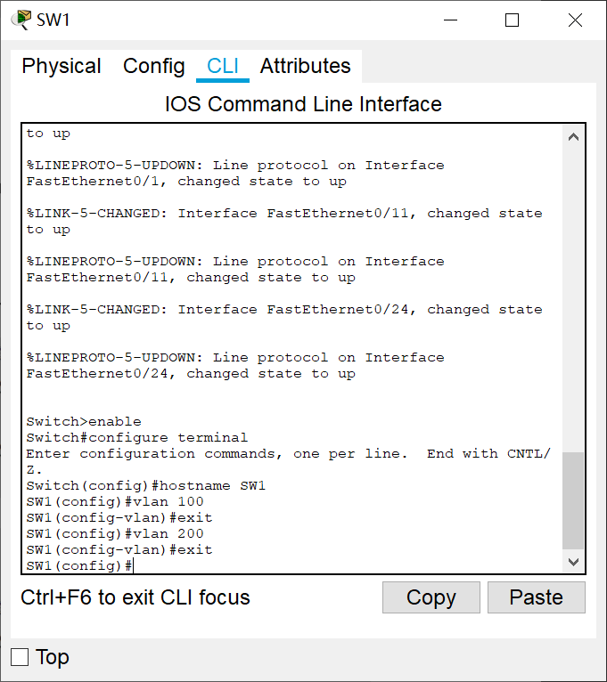

（2）交换机SW2

Switch>enable

Switch#configure terminal

Switch(config)#hostname SW2 将第二台交换机命名为SW2

SW2(config)#vlan 100 在SW2 上创建VLAN 100

SW2(config-vlan)#exit

SW2(config)#vlan 200 在SW2 上创建VLAN 200

SW2(config-vlan)#exit

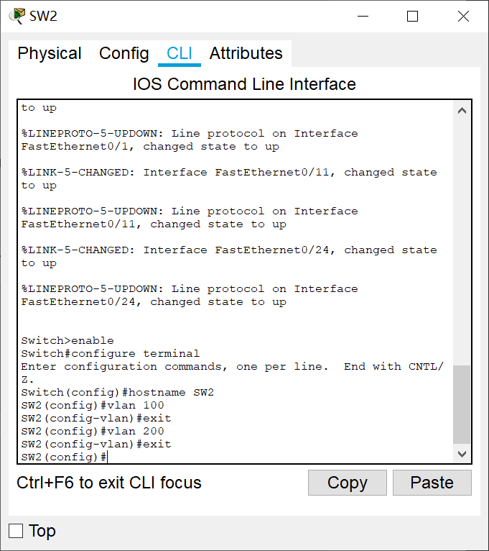

小提示：在此拓扑中，使用了不同的方式创建VLAN，请对比与上一拓扑的区别。

6、为VLAN 分配端口为满足今后VLAN 的拓展，计划将两台交换机的F0/1-F0/10 划入VLAN 100，F0/11-F0/20划入VLAN 200。

（1）交换机SW1

SW1(config)#interface range f0/1-10 选择端口F0/1-F0/10

SW1(config-if-range)#switchport access vlan 100 将端口F0/1-10 划入VLAN100

SW1(config-if-range)#interface range f0/11-20 选择端口F0/11-F0/20

SW1(config-if-range)#switchport access vlan 200 将端口F0/11-20 划入VLAN200

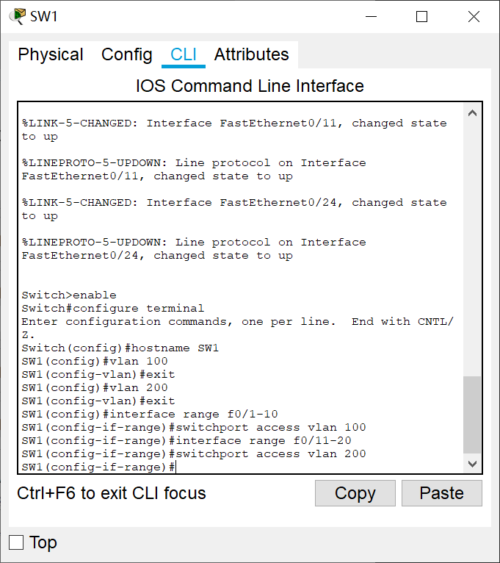

（2）交换机SW2

SW2(config)#interface range f0/1-10 选择端口F0/1-F0/10

SW2(config-if-range)#switchport access vlan 100 将端口F0/1-10 划入VLAN100

SW2(config-if-range)#interface range f0/11-20 选择端口F0/11-F0/20

SW2(config-if-range)#switchport access vlan 200 将端口F0/1-10 划入VLAN100

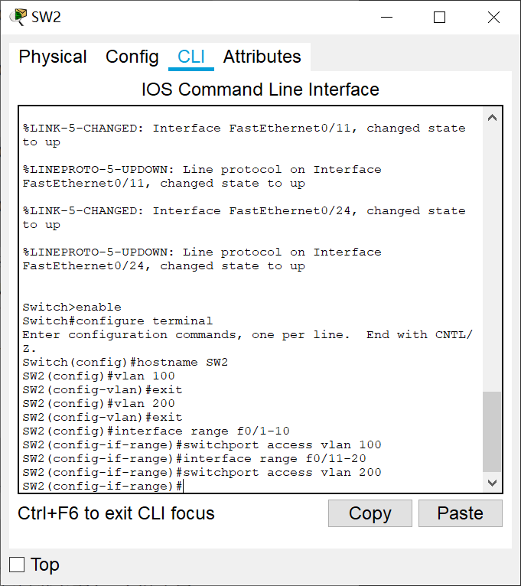

小提示：此处采用了批量配置端口的方法，请对比与上一拓扑的区别。

在此拓扑中，PC1 与PC3 属于VLAN 100，PC2 与PC4 属于VLAN200，而PC1、2 与PC3、4分别连接到两台交换机上。由于交换机端口默认工作在Access 模式下，因此，PC1 与PC3、PC2与PC4 虽同属一个VLAN，却无法相互通信。通过Ping 命令验证，此状态下，4 台PC 之间均无法通信。

7、设置交换机级连口为Trunk 模式

（1）交换机SW1

SW1(config)# interface F0/24 选择F0/24 端口（级连口）

SW1(config-if)#switchport mode trunk 将该端口设置为Trunk 模式

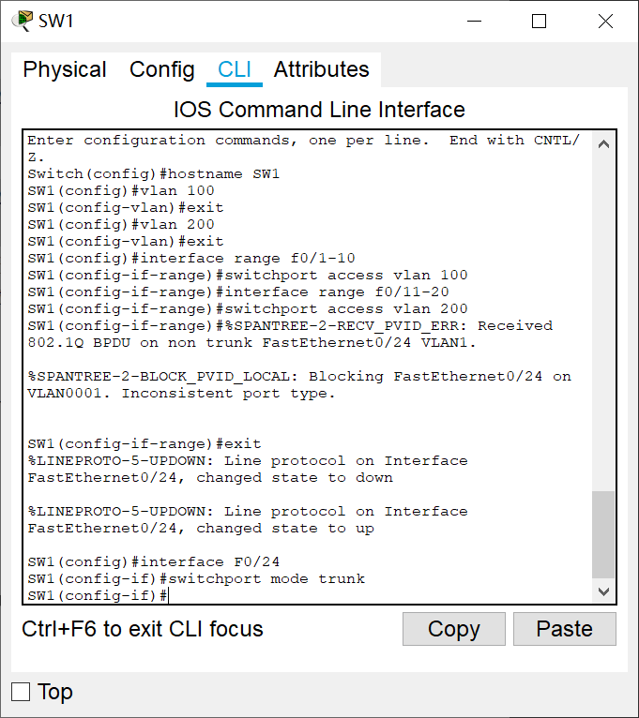

（2）交换机SW2

SW2(config)# interface F0/24 选择F0/24 端口（级连口）

SW2(config-if)#switchport mode trunk 将该端口设置为Trunk 模式

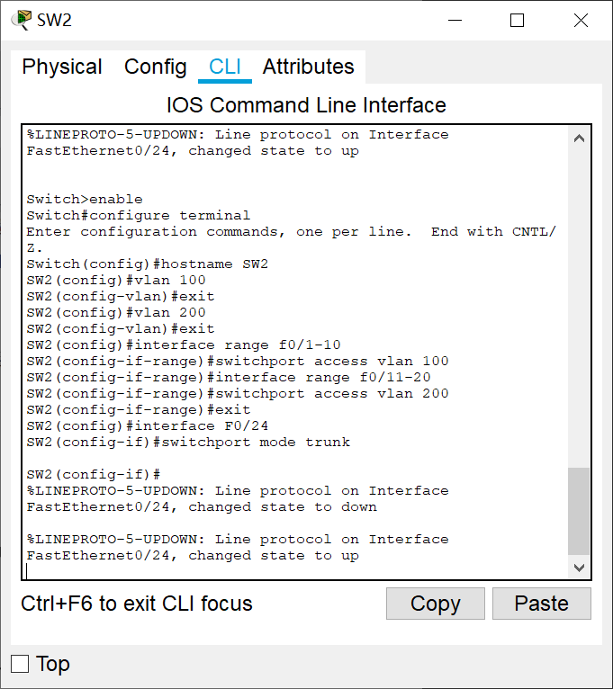

小提示：在大部分自适应交换机中，当与之连接的另一交换机端口设置为Trunk 模式后，相应端口会自动工作于Trunk 模式下。另外，由于不同交换机IOS 的区别，有些交换机需先使用命令switchport trunk encapsulation dot1q 绑定IEEE 802.1Q 标准，在交换机的级连口把上Tag 标记。

完成配置后，通过Ping 命令验证，此时PC1 与PC3 之间、PC2 与PC4 之间应能相互通信，而PC1、2 与PC3、4 之间将无法相互通信。

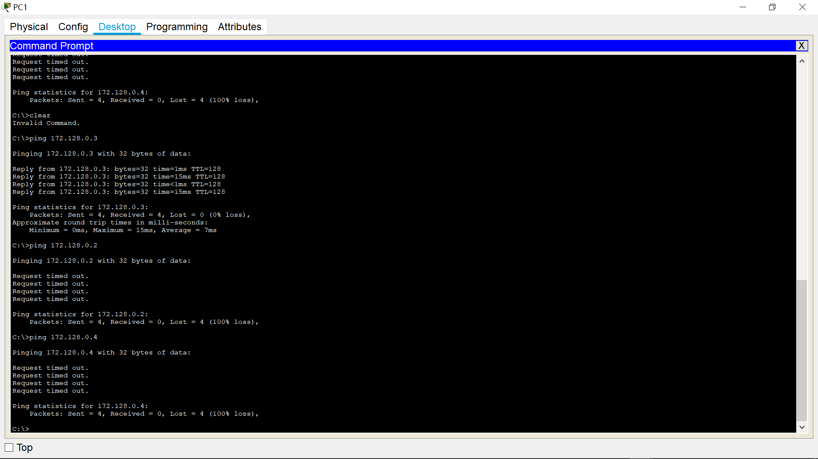

上图看出 PC1与3连通，与2,4不连通。验证成功。

使用show vlan 命令查询两台交换机VLAN 信息结果分别如图8-4、图8-5 所示：

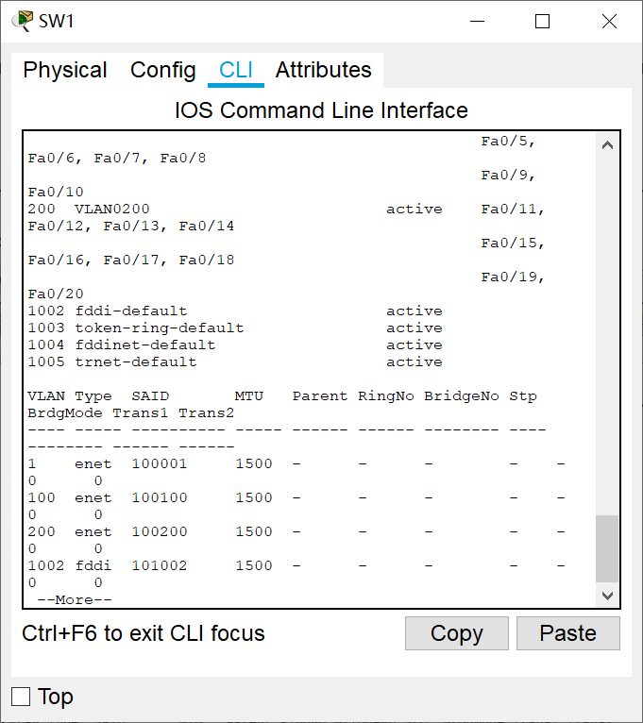 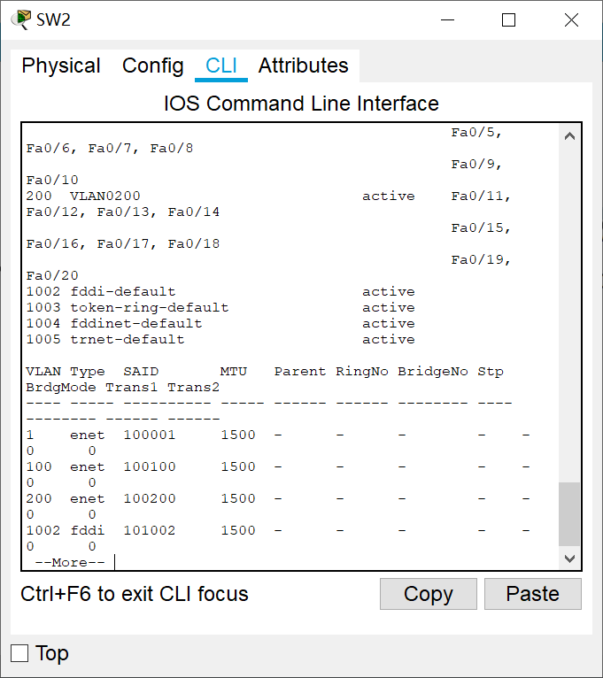 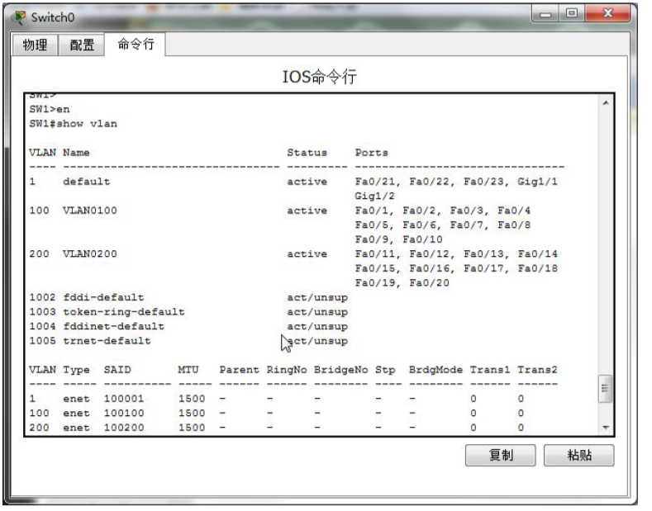

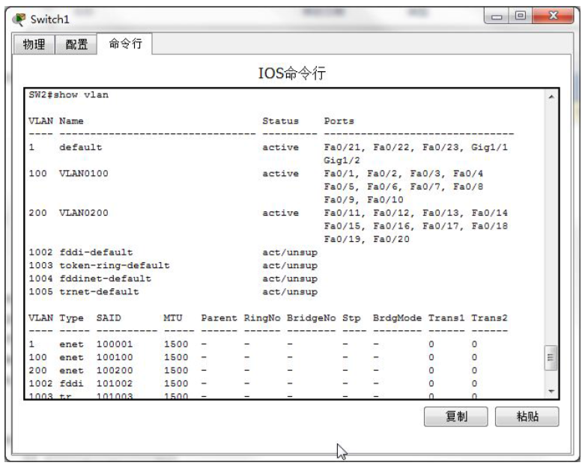

六、实验数据及处理结果

七、思考讨论题或体会或对改进实验的建议

八、参考资料